Especificação de Caso de Uso



SCHOOLSTORE

Histórico de Versões

Data | Versão | Descrição | Autor | Revisor
16/05/2020 | 1.0 | Criação do documento e revisão | Henrique Zaim | -

Cliente | FATEC - Interno
Documento | Especificação de Caso de Uso: Gerenciar carrinho
Data | 18 de Maio de 2020
Autor(es) | Henrique Zaim Sanches  henriquezsanches@gmail.com

Página de Assinaturas

Revisado e Aprovado por:
18.05.2020

ÍNDICE
1. Nome do Caso de Uso 3
2. Objetivo 3
3. Descrição 3
4. Requisitos Funcionais 3
5. Tipo de Caso de Uso 3
6. Atores 3
7. Pré-condições 3
7.1. Controle de acesso 3
8. Fluxo Principal 3
P1. Menu principal 3
9. Protótipos de Tela 4
9.1. Protótipo da Tela de Menu 4
9.2. Protótipo da Tela de Carrinho 4
10. Pós-condições 5
10.1. Atualização dos itens do carrinho 5
11. Requisitos Não-Funcionais 5
12. Observações 5
13. Referências 6

- Nome do Caso de Uso

CDU06 – Gerenciar Carrinho

- Objetivo

Este caso de uso tem como objetivo prover uma solução computacional capaz de organizar e atualizar os produtos adicionados no carrinho de compras

- Descrição

Atraves do carrinho o cliente é capaz de organizar sua lista de desejo, adicionando ou removendo itens de sua próxima compra.

- Requisitos Funcionais

RF0015 - Gerenciar carrinho de compra
RF0016 - Definir quantidade de itens no para o carrinho
RF0017 - Realizar compra

- Tipo de Caso de Uso

X | Concreto (Iniciado diretamente por um Ator)
 | Abstrato (Não iniciado diretamente por um Ator. Geralmente relacionado a outro Caso de Uso)

- Atores

Nome Ator | Tipo
Nome Ator | Primário | Secundário
Cliente | X

- Pré-condições

  - Controle de acesso
O cliente deve estar autenticado no sistema e ter permissão para executar as operações.

- Fluxo Principal

P1. Menu principal
P1.1. Após efetuado o login do cliente, este será direcionado a um menu próprio, onde será capaz de acessar um link para seu carrinho de compras

P1.2. Ao acessar seu carrinho de compras, o cliente poderá visualizar os itens adicionados recentemente, tanto como seus respectivos nomes, quantidade e preço. Por fim, é adicionado o preço total daquela compra.

P1.3. Ao exibir a lista de produtos adicionados no carrinho, o sistema também oferece a opção de aumentar a quantidade dos produtos ali presentes, assim como também oferece a opção de remover aquele produto do carrinho.

- Protótipos de Tela

  - Protótipo da Tela de Menu

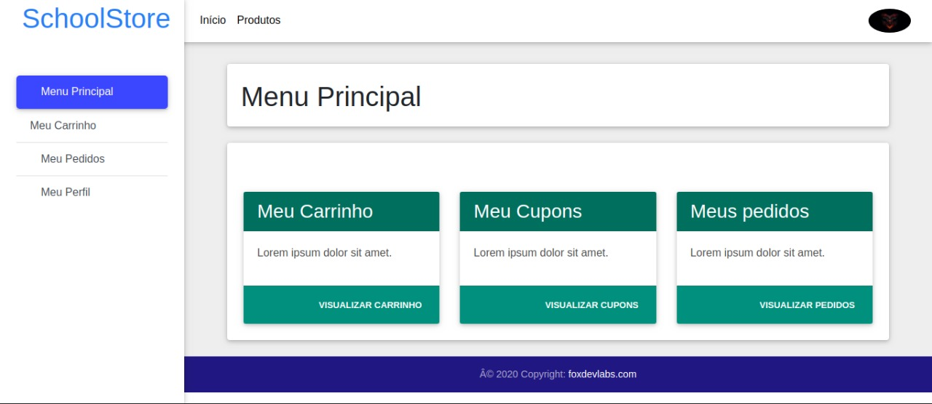
Através da tela de menu, o cliente é capaz de se redirecionar para a tela de seu carrinho.

  - Protótipo da Tela de Carrinho
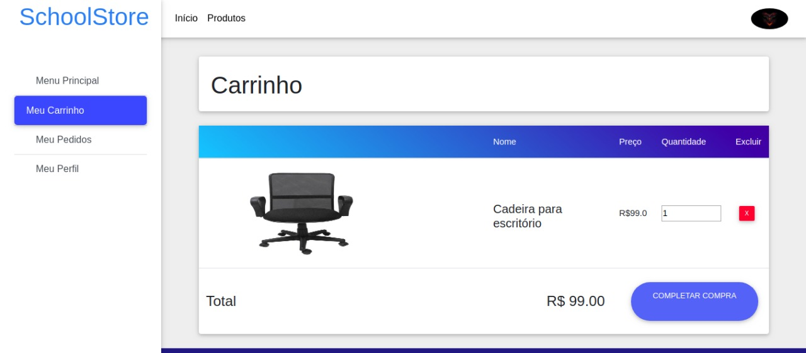

Nesta página serão exibidos todos os itens contidos no carrinho do cliente, oferecendo-lhe as opções de exclusão de item do carrinho, e alteração de quantidade do item.

Quando não forem encontrados itens no carrinho, é exibida uma mensagem na própria tela informando ao cliente que o carrinho está vazio.

Elemento | Tipo | Status | Tam | Comportamento
Quantidade | Numérico | Obrigatório | 4 | Informa a quantidade de itens daquele produto que o cliente irá solicitar. Deve ser um número maior que 1 e menor que 9999

- Pós-condições

  - Atualização dos itens do carrinho

Caso o cliente tenha alterado a quantidade de itens ou até mesmo removido algum, seu carrinho será atualizado a partir do momento que pedir para prosseguir para o pagamento. Desta maneira, caso o cliente perca a conexão com o sistema no momento da compra, seu carrinho estará atualizado.

- Requisitos Não-Funcionais

RNF0011 - Apresentar itens retirados do carrinho
RNF0013 - Retirar item do carrinho

- Observações

  - Prioridade de desenvolvimento
- Alta

- Referências

